NOMBRE "disertación sobre el ciclo del agua y sus características" GUÍA N°6
NOMBRE DE ESTUDIANTE: | CURSO: 5°basico.
FECHA:
OBJETIVO DE APRENDIZAJE: OA-12; Describir la distribución del agua dulce y salada en la Tierra, considerando océanos, glaciares, ríos y lagos, aguas subterráneas, nubes, vapor de agua, etc. y comparar sus volúmenes, reconociendo la escasez relativa de agua dulce.
OA-13; Describir las características de los océanos y lagos:
variación de temperatura, luminosidad y presión en relación a la profundidad
diversidad de flora y fauna y movimiento de las aguas, como olas, mareas, corrientes (El Niño y Humboldt)
OBJETIVO DE LA CLASE: Realizar exposición por medio de la tecnología, sobre el ciclo del agua, distribución del agua en el planeta y diferencias entre agua dulce y agua salada.
Actividad
En esta oportunidad realizaremos una actividad práctica, (grabación) en la cual se verá que tanto pudiste aprender sobre el ciclo del agua, la distribución del agua en el planeta, y las similitudes y diferencias entre agua dulce y agua salada.
¿En qué consiste la actividad? En primer lugar, te voy a asignar uno de los tres puntos que destaco en el objetivo de la clase, el cual me tienes que explicar , si quieres puedes ayudarte confeccionando un ayuda visual (cartulina, paleógrafo), o también puede ser una maqueta simple, si así lo deseas, para que te sea más fácil la explicación , sino, solamente puedes hacerlo tú, sin apoyo visual donde me expliques lo que ocurre en el tema que te corresponda .
*Si decides hacer un paleógrafo o cartulina este debe tener imágenes alusivas al tema del cual hablaras, por último no olvides colocarle el título al paleógrafo o cartulina.
Lo más importante de esta actividad es que tengas la mayor cooperación que puedas, donde todos participen en tu casa, para que presentes una linda, entretenida y simple actividad.
Súper importante, se preguntarán ¿y cómo le hago llegar la presentación a la profesora?, aquí les voy a dejar un número que será exclusivamente para preguntas, fotos de tareas y mandar los videos que les estoy pidiendo.
número de teléfono 964174523 profesora Yanny Cruz Villa (desde las 8:30 am hasta las 16:00 pm. todas las dudas y consultas).
Una vez que sus padres lo hayan agregado me escribirán un whatsApp, donde me dirán su nombre su curso para guardar el contacto y darles el tema del cual tendrán que explicar en su presentación. ¿Por qué lo hago de esta manera? así me aseguro de que no se repitan los temas, es solo por eso.
Ahora les voy a mostrar algunas ideas de cómo pueden hacerlo si es que ocupan ayuda en papel para realizarlo, también algunas maquetas si es que quieren hacerlo así.

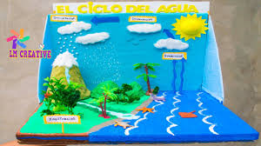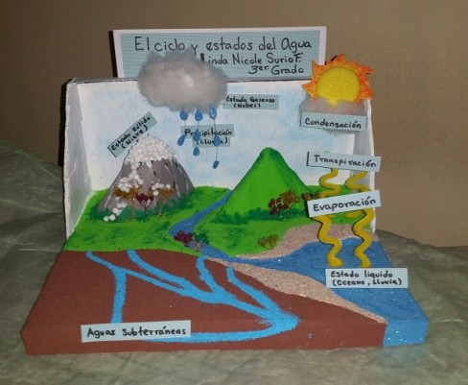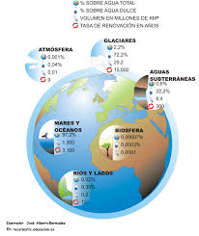
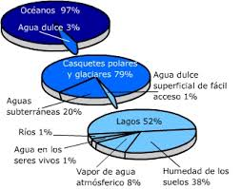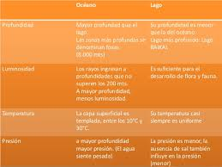
Ojalá les haya servido de referencia. Ahora, En la actividad debes:
1.- Saludar igual como si lo estuviera haciendo en el colegio y dar tu nombre.
2.-Decir cuál es su tema en la actividad.
3.-Decir a que se refiere, y explicar en qué consiste.
4.- Demostrar dos ejemplos de flora y fauna que existan en estas aguas.
5.- Despedirse. (en caso de que quieras agregar algo más relacionado con el tema, puedes hacerlo).

La actividad la tienes grabar en el celular que tengan en casa, luego me la envías al whatsApp, la revisare y les informare sobre el resultado.
Van a tener una semana para realizarlo (esta semana se contara desde el momento en cuanto te de asignado el tema ), la idea es que todos la realicen para saber cómo están los niños.
Responde esta pequeña lista de cotejo con ayuda de tus padres.
Coloca una X donde sientas que corresponde.
INDICADORES | SI | NO
Realicé la actividad sobre el agua.
Entiendo de que se trata lo que expuse.
Busque información sobre el tema señalado.
Tuve ayuda al realizar mi trabajo
Me costó realizar la actividad
Se trabaja mejor con este tipo de actividades
Me sentí bien realizando la actividad

Esperando sea una actividad simple, entretenida y de ayuda a que los niños puedan aprender mientras están en casa. Espero sus videos y verlos pronto
Esta es la tabla que utilizaré para evaluar dicha actividad.
CRITERIOS DE EVALUACION
INDICADOR | 3 PUNTOS | 2 PUNTOS | 1 PUNTO | 0 PUNTO
Presentación | El alumno saludo en forma correcta (buenos días o buenas tarde, nombre compañeros y profesora y da su nombre) y nos presenta su trabajo. | El alumno saluda en forma incompleta, da su nombre y presenta su trabajo | El alumno no saluda y solo presenta su trabajo. | El alumno no realiza el indicador.
Contenido | El alumno demuestra un buen manejo del contenido. | El alumno maneja en forma parcial el contenido. | El alumno solo lee, no posee manejo del contenido. | El alumno no realiza el indicador.
Definición y explicación. | El alumno da una buena definición y explica en forma correcta del tema otorgado. | El alumno da una regular definición y explica en forma deficiente del tema otorgado. | El alumno da vaga definición y no explica el tema otorgado. | El alumno no realiza el indicador.
Ejemplos flora y fauna | El alumno muestra en forma asertiva imágenes o ejemplos, los cuales son interpretados y ocupados de buena manera por el alumno. | El alumno muestra imágenes o ejemplos, los cuales no son claramente interpretados ni ocupados por el alumno. | El alumno muestra imágenes o ejemplos pero no son interpretados por alumno, solo los muestra. | El alumno no realiza el indicador

Finalización y conclusión. | El alumno concluye con una opinión clara y precisa sobre su trabajo, que le pareció y se despide. | El alumno concluye solo diciendo si le gusto o no el trabajo, se despide. | El alumno no da opinión solo se despide | El alumno no realiza el indicador.
Participación familiar | El alumno manifiesta y demuestra una clara participación de su familia (apoyo, contenido, grabación y entrega de la actividad en la fecha indicada). | El alumno muestra cierto apoyo familiar, faltando en la fecha de entrega de la actividad. | El alumno muestra poco apoyo familiar solo grabación y fuera de tiempo de entrega. | No realiza el indicador.
Puntaje.
-18 a 14 puntos: logrado
-13 a 11 puntos: medianamente logrado
-10 a 6 puntos: no logrado.
*Esta actividad es realizada para promover otro tipo de trabajo con evaluación formativa, que quiere decir esto, que el alumno se le aplicara la tabla para su evaluación,(solo palabras, no notas)de esta forma aseguramos que nuestros alumnos trabajen otras aéreas como su personalidad, su capacidad de entendimiento, su pensamiento crítico, además de manejar el contenido.

